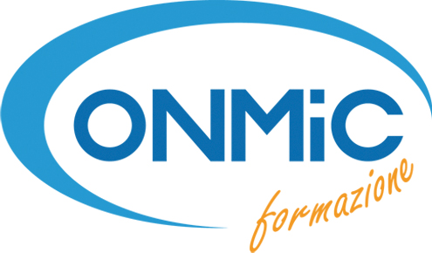

Modulo di Iscrizione ONMIC
Modulo di Iscrizione al CORSO DI ALTA FORMAZIONE per MEDIATORI PROFESSIONISTI
Autocertificazione e dichiarazione sostitutiva (art.46 DPR 445/2000)
Il sottoscritto
Data e Luogo Nascita
Residente in
Via
Codice fiscale
e-mail
Telefono
Telefono mobile
consapevole delle sanzioni penali, nel caso di dichiarazioni non veritiere di formazione o uso di atti falsi richiamate dall’art. 46 del DPR 445/2000,
dichiara di possedere il
titolo di studio |  |  |  | Conseguito il
Presso
dichiara di essere iscritto
Albo appartenenza |  |  | Nr.iscriz.
Si allega copia del documento di riconoscimento.
FIRMA

____________________________________

Il sottoscritto comunica di essere iscritto
all’associazione/ente/organismo |  | Nr.iscriz.
Il sottoscritto chiede a ONMIC di essere ammesso a partecipare al seguente Corso per Mediatori Professionisti:
□ corso base di 50 ore
□ corso di aggiornamento di 18 ore
Il sottoscritto inoltre autorizza il trattamento dei dati personali ai sensi del Decreto Legislativo 30 giugno 2003, n. 196 "Codice in materia di protezione dei dati personali”.

FIRMA

____________________________________

DATI FISCALI

Ragione Sociale
Indirizzo
Località
Partita Iva

Clausole contrattuali
- Con la consegna o l’invio del presente modulo, debitamente compilato in ogni sua parte e sottoscritto negli appositi spazi contrassegnati dalla dicitura “FIRMA CONTRAENTE”, il partecipante chiede di essere iscritto al corso per Mediatori Professionisti.
- Per perfezionare l’iscrizione, il partecipante dovrà consegnare a mano o inviare tramite e-mail all’indirizzo
info@onmic.it o a mezzo fax al nr. 089/6306637 il presente modulo compilato in ogni sua parte e con gli allegati richiesti, in uno alla ricevuta di versamento o bonifico bancario della quota di iscrizione pari a € 200,00 (DUECENTOCENTO/00) per il corso base o pari a € 50,00 (CINQUANTA/00) per il corso di aggiornamento.
L’iscrizione al corso si intenderà perfezionata all’atto del ricevimento e relativa sottoscrizione per accettazione da parte dell’ONMIC del presente modulo, oltre al ricevimento della fotocopia del documento di identità, dell’attestazione di pagamento e dell’autocertificazione, resa ai sensi dell’art. 46 del D.P.R. 445, comprovante il titolo di studio posseduto.
- L’iscritto può recedere in qualunque momento antecedente l’avvio del corso. Il recesso, se comunicato entro i 7 (sette) giorni dalla stipula del contratto, sempreché il corso non abbia avuto inizio, dà diritto alla restituzione dell’intera cifra versata. Il recesso, se comunicato successivamente la data di avvio del corso, dà diritto all’ONMIC di trattenere la quota già versata che potrà essere imputata a titolo di pagamento quota per il primo corso successivo organizzato.
- L’ONMIC, qualora ne ricorrano i presupposti organizzativi, potrà differire nel tempo o annullare il corso; in tali ipotesi dovrà informare i partecipanti a mezzo posta elettronica, entro giorni tre prima della data fissata per l’inizio del corso e dovrà restituire ogni importo percepito a titolo di anticipo.
Modalità di pagamento
- Versamento su conto corrente postale n. 13428842 intestato a ONMIC – Opera Nazionale Mutilati Invalidi Civili.
- Bonifico bancario intestato all’Associazione:
ONMIC – Opera Nazionale Mutilati Invalidi Civili
via Adriano Aurofino n.25 – 84127 Salerno
Codice IBAN: IT80Q0760115200000013428842

Salerno, ________________________

Firma Legale Rappresentante ONMIC  per accettazione |  |  | Firma del contraente  per accettazione clausole

